Arbejdsseddel - globaliseringsudfordringen
Opgave 1
Besvar disse helt grundlæggende spørgsmål:
- Hvorfor udgør ”outsourcing” et problem for velfærdsstaten?
- Hvad er ”konkurrencestaten”, og hvordan står den i modsætning til velfærdsstaten?

Opgave 2
- Forklar hvorfor outsourcing kan være en udfordring for velfærdsstaten ud fra det økonomiske kredsløb.
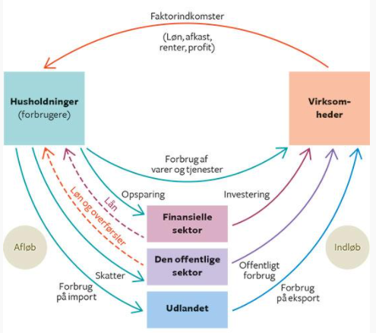

Opgave 3
- Læs nedenstående citater fra Ove Kaj Pedersen, som er den professor, der var den første til at bruge begrebet ”konkurrencestaten”.

Citater fra Ove Kaj Pedersen:
”Der hersker, særligt på venstrefløjen og i de faglige organisationer, men også på dele af højrefløjen, en myte, som turnerer bredt i disse år: at velfærdsstaten var en succes i gamle dage, og at vi skal tilbage til den succes og væk fra konkurrencestaten.
Først og fremmest giver argumentet ingen mening, for velfærdsstaten har aldrig været statisk og er altid under forandring. Desuden er konkurrencestaten som udvikling af velfærdsstaten en enorm succes. I 1980’erne lå vi i top-20 på The Economists liste over veldrevne samfund. I dag ligger vi mellem tredje- og femtepladsen. Før konkurrencestaten var vi en middelmådig velfærdsstat, nu er vi en velfungerende.
Det er unikt, at vi har opretholdt en stor velfærdsstat, stor social tryghed, stor lighed, samtidig med at vi har holdt os konkurrencedygtige i international sammenhæng. Vi er en verdensstjerne. Derfor er det meget overraskende, at ingen vil tage æren for vores succes.”
”(...) Konkurrencestaten er meget solidarisk. Den tilstræber at fremme Danmarks internationale konkurrenceevne som en forudsætning for at skabe velstand, som kan fordeles til velfærd.”

Opgave 4
- Find – gerne med udgangspunkt i ovenstående citater - argumenter for følgende påstand: ”Konkurrencestatslogikken er en trussel mod den danske velfærdsstat”
- Find argumenter imod følgende påstand: ”Konkurrencestatslogikken er en trussel mod den danske velfærdsstat”.
- Inddrag så mange fagbegreber i jeres svar på 4a og 4b som muligt.

Opgave 5
Ifølge teksten bliver ”de enkelte individer små produktionsenheder” i konkurrencestaten.

- Snak i gruppen, om det er noget, I kan mærke i jeres hverdag, Vær så konkrete som muligt.

Citaterne stammer fra artiklen på https://www.altinget.dk/artikel/ove-kaj-pedersen-et-reformstop-er-kun-at-loebe-ind-i-et-forklaringsproblem-over-for-vaelgerne-om-tre-aar

